Министерство науки и высшего образования Российской Федерации

Федеральное государственное бюджетное образовательное учреждение высшего образования

ТОМСКИЙ ГОСУДАРСТВЕННЫЙ УНИВЕРСИТЕТ СИСТЕМ УПРАВЛЕНИЯ И РАДИОЭЛЕКТРОНИКИ (ТУСУР)

Кафедра экономической математики, информатики и статистики (ЭМИС)

Практическая работа №1

Отчет по практической работе по дисциплине «Моделирование информационных систем»

Студент гр. 590-1

_________/П.А. Отегов

«12» сентября 2023 г.

Доктор технических наук кафедры ЭМИС

_______ _______/Н.В. Лаходынова

«___» _________ 2023 г.

Томск 2023

**Цель работы:** Выполнить моделирование полёта ядра без учёта сопротивления воздуха.

**Задание:**

1. Определить время полёта ядра, используя значения, согласно варианту.

2. Определить дальность полёта ядра, используя значения, согласно варианту.

3. Определить траекторию полёта ядра, используя значения, согласно варианту.

Известные значения – начальная скорость ядра 100; начальный угол ядра (в градусах) 25.

Пример выполнения заданий 1-2 представлен на рисунке 1.

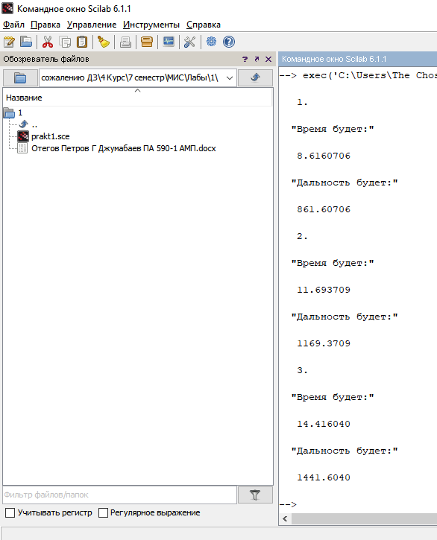

Рисунок 1 – Вычисленные значения времени и дальности.

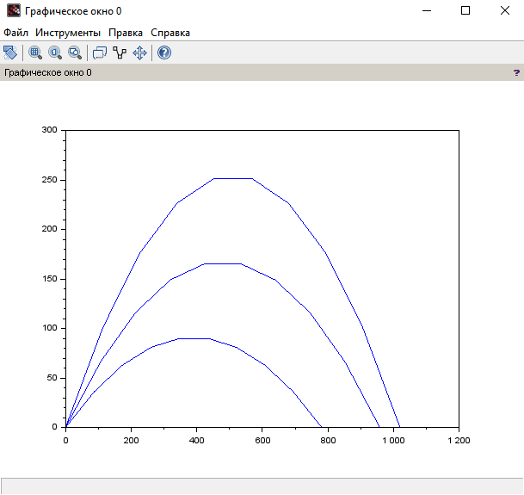

Рисунок 2 – Графики траекторий ядра.

Код, используемый для выполнения задания, представлен в приложении А.

**Вывод:** В результате проделанной работы было выполнено моделирование полёта ядра без учёта сопротивления воздуха.

**Приложение А**

(обязательное)

Код приложения Scilab

V = 100;

angle = 25;*//Угол в градусах*

h=10

g = 9.81*//Гравитация*

x=[];y=[];*//Переменные для графика*

temp=1

while angle<=25+2*h

rad_angle = angle*(%pi/180)*//Угол в радианах*

T = ((2*V)*sin(rad_angle))/g*//Время полёта*

L = ((2*V^2)*sin(rad_angle))/g*//Дальность полёта*

disp(temp)

temp=temp+1

disp("Время будет:")

disp(T)

disp("Дальность будет:")

disp(L)

Vx=V*cos(rad_angle)

Vy=V*sin(rad_angle)

t=linspace(0,T,10)

for i=1:3

X=Vx*t

Y=Vy*t-0.5*(g*t^2)

x=[x,X]

y=[y,Y]

end

plot(x,y)

angle=angle+h

end